DE004

Luxus-Programm
07T/06N
Lima, Cusco , Heiliges Tal & Machu Picchu

REISEROUTE TAG FÜR TAG

Tag 01 - …../ Lima (-/-/-)
- Transfer Flughafen Lima / Hotel (persönliche Begleitung mit Deutsch sprechende Reiseleiter)
- Übernachtung in Lima.

Tag 02 – Lima / Cusco / Heiliges Tal (F/M/-)
- Transfer Hotel / Flughafen Lima (persönliche Begleitung mit Deutsch sprechende Reiseleiter)
- Transfer Flughafen Cusco / Hotel (persönliche Begleitung mit Deutsch sprechende Reiseleiter)
- Ganztägig: Awanacancha, Markt von Pisac, Ruinen von Pisac & Festung Ollantaytambo (persönliche Begleitung mit Deutsch sprechende Reiseleiter)
- Garten-Mittagessen im Belmond Hotel Rio Sagrado.
- Übernachtung im Belmond Rio Sagrado

Tag 03 – Heiliges Tal (F/M/-)
- Ganztägig: Chinchero Dorf, Salinen von Maras & Terrassen von Moray (persönliche Begleitung mit Deutsch sprechende Reiseleiter)
- Lunch at Wayra Ranch with Peruvian Paso Horse demonstration.
- Übernachtung im Belmond Rio Sagrado

Tag 04 – Heiliges Tal / Machu Picchu (F/Brunch/A)
- Ganztägig: Machu Picchu mit dem Zug Belmond Hiram Bingham (Privattransfer, gemeinsame Fahrt nach Machu Picchu mit Belmond Hiram Bingham, Reiseleiter mit Englischkenntnissen)
- Brunch an Bord.
- Tee im Sanctuary Lodge.
- Abendessen im Hotel.
- Übernachtung im Belmond Sanctuary Lodge

Tag 05 – Machupicchu / Cusco (F/M/A)
- Tag zur freien Verfügung ohne Reiseleiter.
- Zweite Eintrittsgebühren zu Machu Picchu sind enthalten.
- Mittagesbuffet im Restaurant Tinkuy – Sanctuary Lodge.
- Nachmittags: Rückfahrt nach Cusco mit dem Zug Belmond Hiram Bingham.
- Gourmet Abendessen auf der Rückfahrt von Machu Picchu zum Bahnhof Poroy.
- Transfer zum Hotel.
- Übernachtung im Belmond Hotel Monasterio

Tag 06 – Cusco (F/-/-)
- AM: Halbtägige Stadtführung durch die Stadt Cusco & Ruinen im Umland (persönliche Begleitung mit Deutsch sprechende Reiseleiter)
- PM: Nachmittag zur freien Verfügung
- Übernachtung im Belmond Hotel Monasterio

Tag 07 – Cusco / Lima / … (F/-/-)
- Transfer Hotel / Flughafen Cusco (persönliche Begleitung mit Deutsch sprechende Reiseleiter)
- Unterstützung am Flughafen Lima für Ihren Anschlussflug (persönliche Begleitung mit Deutsch sprechende Reiseleiter)

TAGESBESCHREIBUNG

Tag 01 – Lima (-/-/-)
Bei der Ankunft im Internationalen Flughafen Lima werden Sie von unserem Mitarbeiter und privatem Fahrer abgeholt, der Sie zu Ihrem Hotel begleitet. Unser Mitarbeiter unterstützt Sie beim Check-in und überreicht Ihnen einen detaillierten Reiseplan und alle Gutscheine, die Sie für Ihre Tour benötigen sowie alle zusätzlichen Informationen über die Organisation Ihrer Reise in Peru. Sie erhalten auch ein Informationsblatt mit den Kontaktdaten und weiteren Details der Hotels sowie die Kontaktinformationen unserer Büros in jeder Stadt und eine 24-Stunden-Notrufnummer. (persönliche Begleitung mit Englischkenntnissen)
Übernachtung im Belmond Miraflores Park

Tag 02 – Lima / Cusco / Heiliges Tal (F/M/-)
Unser Mitarbeiter trifft Sie pünktlich im Eingangsbereich des Hotels und begleitet Sie zum Flughafen Lima, um Ihren nächsten Flug anzutreten. Unser Mitarbeiter unterstützt Sie beim Check-in sowie bei allen damit verbundenen Formalitäten.
Bei der Ankunft im Flughafen Cusco werden Sie von unserem Mitarbeiter und privatem Fahrer abgeholt, der Sie zu Ihrem Hotel begleitet.

Ganztägiger Besuch des Textilzentrums Awanacancha, des Marktes von Pisac (persönlicher Reiseleiter)
Heute haben Sie die Gelegenheit, Awanacancha zu besuchen, ein andines Textilzentrum, dessen Hauptziele die Bewahrung der Textilkunst der Inkas und die Erhaltung deren Traditionen sind. Awanacancha bedeutet „Palast des Webens“ und, wie der Name schon ankündigt, findet man hier alles rund um die Textilproduktion. Hier erfahren Sie über Färbeverfahren und die dazu gehörigen Instrumenten, die seit Hunderten von Jahren in der Weberei dieser berühmten Textilien verwendet werden.
Weiter geht es zu den Märkten von Pisac, wo sich Handwerker der Region trafen, um ihre Produkte zum Tausch oder Verkauf anzubieten. Ursprünglich fand der Markt nur an Sonntagen statt. Durch den Anstieg des Tourismus im 20. Jahrhundert ist er allerdings so beliebt geworden, dass er heute täglich geöffnet ist.

Garten-Mittagessen im Belmond Hotel Rio Sagrado.
Von der Außenwelt magisch versteckt, ist das Restaurant "El Jardin" der perfekte Ort, um ein köstliches Mittagessen inmitten der freien Natur zu genießen. Setzen Sie sich an einem Tisch direkt in der warmen Sonne oder im kühlen Schatten der Bäume.
Entspannen Sie sich zu den Klängen vom Vogelgezwitscher und dem sanft fließenden Wasser. Zubereitet mit den besten lokalen Zutaten, unsere Garten-Mittagessen und hausgemachte Brote sind einfach unvergesslich.

Nach der Tour werden Sie zu Ihrem Hotel gefahren.
Übernachtung im Belmond Rio Sagrado Hotel

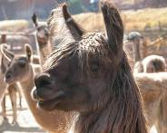
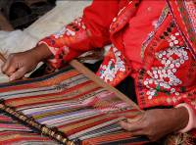
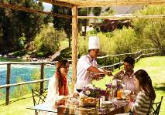

Tag 03 – Heiliges Tal (F/M/-)
Ganztägiger Ausflug zum Chinchero Dorf, den Salinen von Maras & den Terrassen von Moray & der Festung Ollantaytambo
Heute fahren Sie in Richtung des Heiligen Tales in den Dorf Chinchero, eine authentische Ortschaft in den Anden mit viel Charakter. Auf Sie wartet dort eine koloniale Kirche, die eine große Sammlung von Bildern aus der berüchtigten Schule von Cusco beherbergt.

Setzen Sie Ihre Reise durch das Heilige Tal der Inkas in die Salzfelder von Maras und deren scheinbar nie endenden Terrassen fort, wo das aus den Quellen extrahierte Salz gelagert wird. Obwohl diese Gewässer jahrhundertelang, sogar vor der Zeit der Inkas, verwendet wurden, wurde Maras erst 1556 von den Spaniern gegründet. Während des Vizekönigreichs versorgte Maras das südliche Hochland mit Salz und erlangte dadurch eine große Bedeutung. Die Verwendung des Salzes von Maras geht Tausende Jahre zurück und wird von Generation zu Generation weitergegeben und gemeinschaftlich verwaltet.

Setzen Sie Ihren Ausflug fort und bestaunen Sie die Terrassen von Moray, die angeblich einst ein riesiges landwirtschaftliches Labor, eine astronomische Sternwarte oder eine Andachtsstätte waren, oder vielleicht alle drei Sachen zusammen. Es wird vermutet, dass in Moray Pflanzen an neuen klimatischen Bedingungen angepasst wurden. Die runden Terrassen in gewaltigen kegelförmigen Vertiefungen von 47 bis 84 m Tiefe, die riesigen Fingerabdrücken oder Höhenlinien ähneln, wurden angeblich dafür verwendet. Diese erstellen eine Reihe von Mikroklimas auf den unterschiedlichen Höhen der Terrassen. Dadurch konnten die Inkas experimentieren und eine große Vielzahl von Anbaupflanzen verbessern. Heute ist Moray ein Beweis für das hohe landwirtschaftliche Kenntnis der Inkas.

Nach einem traditionellen Mittagessen besuchen Sie die Inka-Festung und Zitadelle von Ollantaytambo. Die Festung wurde errichtet, kurz bevor die Spanier kamen; Hinweise zur Art und Weise, wie sie gebaut wurde sind immer noch erkennbar. Der Bau ist angeblich errichtet worden, um den Eingang zu diesem Teil des Tales zu bewachen und ihn vor möglichen Invasionen anderer Stämme aus dem Flachland im Dschungel zu schützen.

Später diente sie als temporäre Hauptstadt für Manco Inca, den Anführer des Inca -Widerstandes 1537, der während der spanischen Eroberung von Perú die Stadt befestigte, um den Vormarsch zu stoppen, als Cusco bereits unter spanischer Herrschaft gefallen war.

Die Stadt von Ollantaytambo ist bekannt als eine „lebendige Inka-Stadt“, da die heutigen Bewohner immer noch nach den Sitten und Gebräuchen ihrer Vorfahren leben. Reisen Sie in die Vergangenheit und bewundern Sie die geraden Straßen mit perfekt gelegten Steinen und den Kanal, der Wasser durch die Stadt fließen lässt.
Nach der Tour werden Sie zu Ihrem Hotel gefahren.
Übernachtung im Belmond Rio Sagrado Hotel

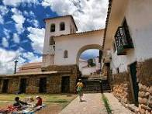
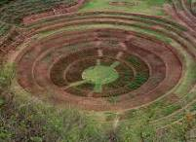
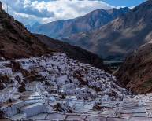

Tag 04 – Heiliges Tal / Machu Picchu (F/Brunch/A)
Belmond Hiram Bingham fährt täglich außer sonntags
Ganztägiger Ausflug nach Machu Picchu mit dem Zug Belmond Hiram Bingham (Privattransfer, gemeinsame Fahrt nach Machu Picchu mit Belmond Hiram Bingham)
Früher Transfer zum Bahnhof Ollantaytambo, um den Zug Belmond Hiram Bingham nach Aguas Calientes zu nehmen. Auf dem Weg genießen Sie einen Brunch und die sich wandelnde Landschaft, während Sie vom Hochland in den Anden zu den Anfängen des Dschungels („die Augenbraue des Dschungels“) reisen, bevor Sie endlich im Ort Aguas Calientes ankommen.
Von hier aus nehmen Sie den Bus, der Sie nach einer 20-minütigen Fahrt bis in die Zitadelle von Machu Picchu, in die verlorene Stadt der Inkas, bringt. Machu Picchu wurde auf dem gleichnamigen Gipfel gebaut und ist eines der repräsentativsten und anerkannten Beispiele der Inka-Architektur.
Nach der Ankunft nehmen Sie, gemeinsam mit anderen Gästen, an einer von Belmond organisierten, geführten Tour durch die Inka-Zitadelle teil. Brunch an Bord ist enthalten. Laufen Sie durch die verschiedenen Gebiete der Stadt: das landwirtschaftliche und das städtische Gebiet. Bestaunen Sie Tempel und Wohnstätten, insbesondere den Intihuatana, oder Sonnenuhr, aus Stein fein geschnitzt. Wenn Sie alles bereits entdeckt haben, können Sie einen köstlichen Nachmittagstee im Belmond Sanctuary Lodge genießen.
Übernachtung im Belmond Sanctuary Lodge

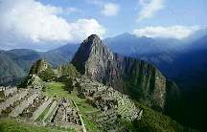
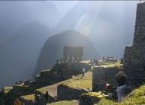
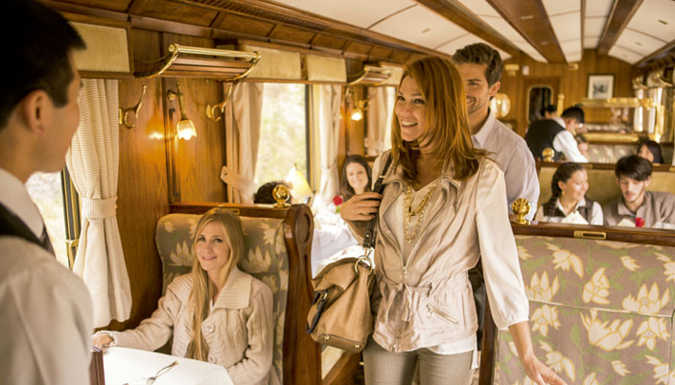

Tag 05 – Machu Picchu / Cusco (F/M/A)
Vormittag zur freien Verfügung ohne Reiseleiter. Zweite Eintrittsgebühren zu Machu Picchu sind enthalten.
Dies ist eine großartige Gelegenheit, um früh aufzustehen und einen wunderschönen Sonnenaufgang zu genießen. Danach haben Sie Zeit für einen zweiten Besuch der Zitadelle Machu Picchu.
Die Abfahrt nach Cusco ist um 17.50 Uhr. Der Aperitif wird an der Bar des Zuges serviert und von Live-Unterhaltung begleitet. Anschließend wird zum Abendessen ein 4-Gänge-Menü a la Carte in den Speisewagen angeboten. Der Zug trifft um 21.16 Uhr im Bahnhof Poroy in Cusco ein.
Bei der Ankunft am Bahnhof werden Sie von unserem Mitarbeiter und Fahrer zu Ihrem Hotel gebracht.
Übernachtung im Belmond Hotel Monasterio

- Der Zug Belmond Hiram Bingham fährt nicht am Sonntag.

Tag 06 – Cusco (F/-/-)
AM: Halbtägige Stadtführung durch die Stadt Cusco & Ruinen im Umland (persönliche Begleitung mit Deutsch sprechende Reiseleiter)
Genießen Sie eine geführte Besichtigungstour durch Cusco, die Reichsstadt und archäologische Hauptstadt Südamerikas, wo Sie am besten die Geschichte und Architektur der Inkas erleben und bewundern können. Besuchen Sie die wichtigsten historischen Denkmälern der Stadt, die den Einfluss der verschiedenen Kulturen offenbaren: die Plaza de Armas, die Kathedrale aus den Zeiten des spanischen Vizekönigreichs, gebaut mit großen Platten aus rotem Granit im Renaissance-Stil, die mit dem barocken Stil der Silberarbeiten im Innenbereich kontrastieren, und die Kirche Santo Domingo, die auf dem Fundament des, dem Sonnengott gewidmeten, Inka-Tempels Koricancha erbaut wurde.
Anschließend fahren wir mit dem Bus zu den nahe gelegenen Ruinen von Sacsayhuaman, ein zeremonielles Gelände und herrliches Beispiel für die militärische Macht der Inkas, von wo aus man einen Panoramablick auf die Stadt bekommt. Danach geht es zum Amphitheater Qengo, einer rituellen Stätte mit Gängen, die ein unterirdisches Labyrinth bilden, zur Festung Puca Pucara oder roten Festung und in die Inka-Bäder Tambomachay. Nach der Tour werden Sie zu Ihrem Hotel gefahren.

Nachmittags haben Sie dann den Rest des Tages Zeit um z.B. bei einem Spaziergang durch die engen Gassen die außergewöhnliche Atmosphäre dieser einzigartigen Stadt ganz individuell zu genießen.
Übernachtung im Belmond Hotel Monasterio

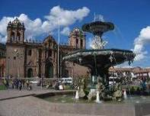
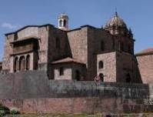
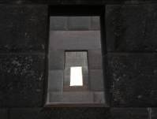

Tag 07 – Cusco / Lima / … (F/-/-)
Unser Mitarbeiter trifft Sie pünktlich im Eingangsbereich des Hotels und begleitet Sie zum Flughafen Cusco, um Ihren nächsten Flug anzutreten. Unterstützung am Flughafen Lima für Ihren Anschlussflug

ENDE UNSERER DIENSTE
F: Frühstück / LP: Lunchpaket / M: Mittagessen / A: Abendessen

ES

KOMMISSIONSFÄHIGE PREISE PRO PERSON 2016 - IN USD – Doppelzimmer Basis

Luxury hotels
Net per pax | 02 pax | 04 pax |  | 05/09 pax
Program sharing DWB room | Usd 4,180.00 | Usd 2,870.00 |  | Usd 2,850.00
Single Supplement | Usd 1,960.00

OTES Belmond Hiram Bingham fährt täglich außer sonntags

Flugticket Lima/Cusco/Lima : USD 450,00 pro Person* (LAN PERU)
* Aktuelle Tarife sind unangekündigten Änderungen vonseiten der Fluggesellschaft vorbehalten.

HINWEISE

- Es wurden keine Reservierungen vorgenommen.
- Diese ist eine Vorkalkulation der Preise; Hotelpreise können sich je nach Verfügbarkeit ändern.
- Alle oben festgelegten Services unterliegen der Verfügbarkeit zum Zeitpunkt der Buchung / Reservierung
- Es sind keine Flugkosten oder Flughafengebühren in den oben angegebenen Preisen inbegriffen.
- Flugpreise gelten nur als Referenz. Tatsächliche Preise unterliegen der Verfügbarkeit zum Zeitpunkt des Kaufes und der Art des Tickets (Erstattungen und Änderungen sind zulässig/nicht zulässig, Sanktionen sind gültig/nicht gültig, etc.). Im Falle einer Stornierung sind Tickets nicht erstattungsfähig und nicht übertragbar.
- Belmond Hiram Bingham fährt täglich außer sonntags
- Alle Eintrittsgelder sind Änderungen ohne Ankündigung vorbehalten.
- Das Trinkgeld ist optional und freiwillig.
- Netto Preise gültig für 2016, mit Ausnahme von den Inti Raymi (22.06-27.06), Weihnachten & Neujahr (23.12/02.01) und anderen nationalen oder religiösen Feiertagen, in denen Sonderpreise möglicherweise gültig sein können. Bitte überprüfen Sie dies.

INHALT
- Privater Service mit lokalem, Deutsch sprechenden Reiseleiter
- Dschungel : Gruppenreise mit Englisch sprechender Reiseleitung
- Alle Eintrittsgebühren für die oben genannten Stätten.
- Mahlzeiten: Wie im Reiseplan angegeben.
- 01 Zugticket, Hin- und Rückfahrt, nach Machu Picchu mit dem Zug Belmond Hiram Bingham pro Person (Gemeinsame Fahrt nach Machu Picchu mit Belmond Hiram Bingham, Reiseleiter mit Englischkenntnissen)
Brunch an Bord.
Tee im Sanctuary Lodge.
Gourmet Abendessen auf der Rückfahrt von Machu Picchu zum Bahnhof Poroy.
- 06 Nächte Übernachtung im Hotel
- Alle Trinkgelder (außer Hotelpersonal & Reiseleiter); weiteres Trinkgeld ist optional und freiwillig. Allerdings empfehlen wir die folgenden Beträge:
- Reiseleiter/Begleitung beim Transfer: US$ 5,00 pro Gast pro Tag
- Fahrer: US$ 2,00 pro Gast pro Tag
- Trinkgeld im Restaurant: 10 % des gesamten Rechnungsbetrags
- Ständige Betreuung während der Reise

NICHT ENTHALTEN
- Internationale und inländische Flugpreise (tatsächlicher Preis kann von der Fluggesellschaft geändert werden).
- Mahlzeiten oder andere Dienste, die nicht im Reiseplan beschrieben werden.
- Früher Check-In, später Check-Out, Dienstleistungen und im Reiseplan nicht erwähnten Mahlzeiten
- Persönliche Ausgaben.
- Getränke während der Mahlzeiten, Hotel-Extras und persönliche Ausgaben

Wichtig: Auf der Zugfahrt nach Machu Picchu dürfen Sie nur ein Gepäckstück mitnehmen, das ein Gewicht von 5 kg und ein gesamtes Längenmaß (Länge + Breite + Höhe) von 160 cm nicht übertreffen soll. Ausfahrten zu verstellen ist gesetzlich verboten. Sie können Ihr Übergepäck in Ihrem Hotel in Cusco Stadt hinterlassen.

INFORMATIONEN ZUM HOTEL

ERSTE KLASSE HOTELS
Nights | Stadt | Hotelname & Webseite | Zimmertyp
1nt | Lima | Belmond Miraflores Park | Ocean View Junior Suite room
2nt | Sacred Valley | Belmond Hotel Rio Sagrado | Deluxe Terrace room
1nt | Machu Picchu | Belmond Sanctuary Lodge | Superior room (full board)
2nts | Cusco | Belmond Hotel Monasterio | Deluxe room

